ATTIVITA’ SVOLTE IN OCCASIONE DEL VENTENNALE
DELL’ASSOCIAZIONE DI VOLONTARIATO SAN MARTINO

- PENSIERI SPARSI

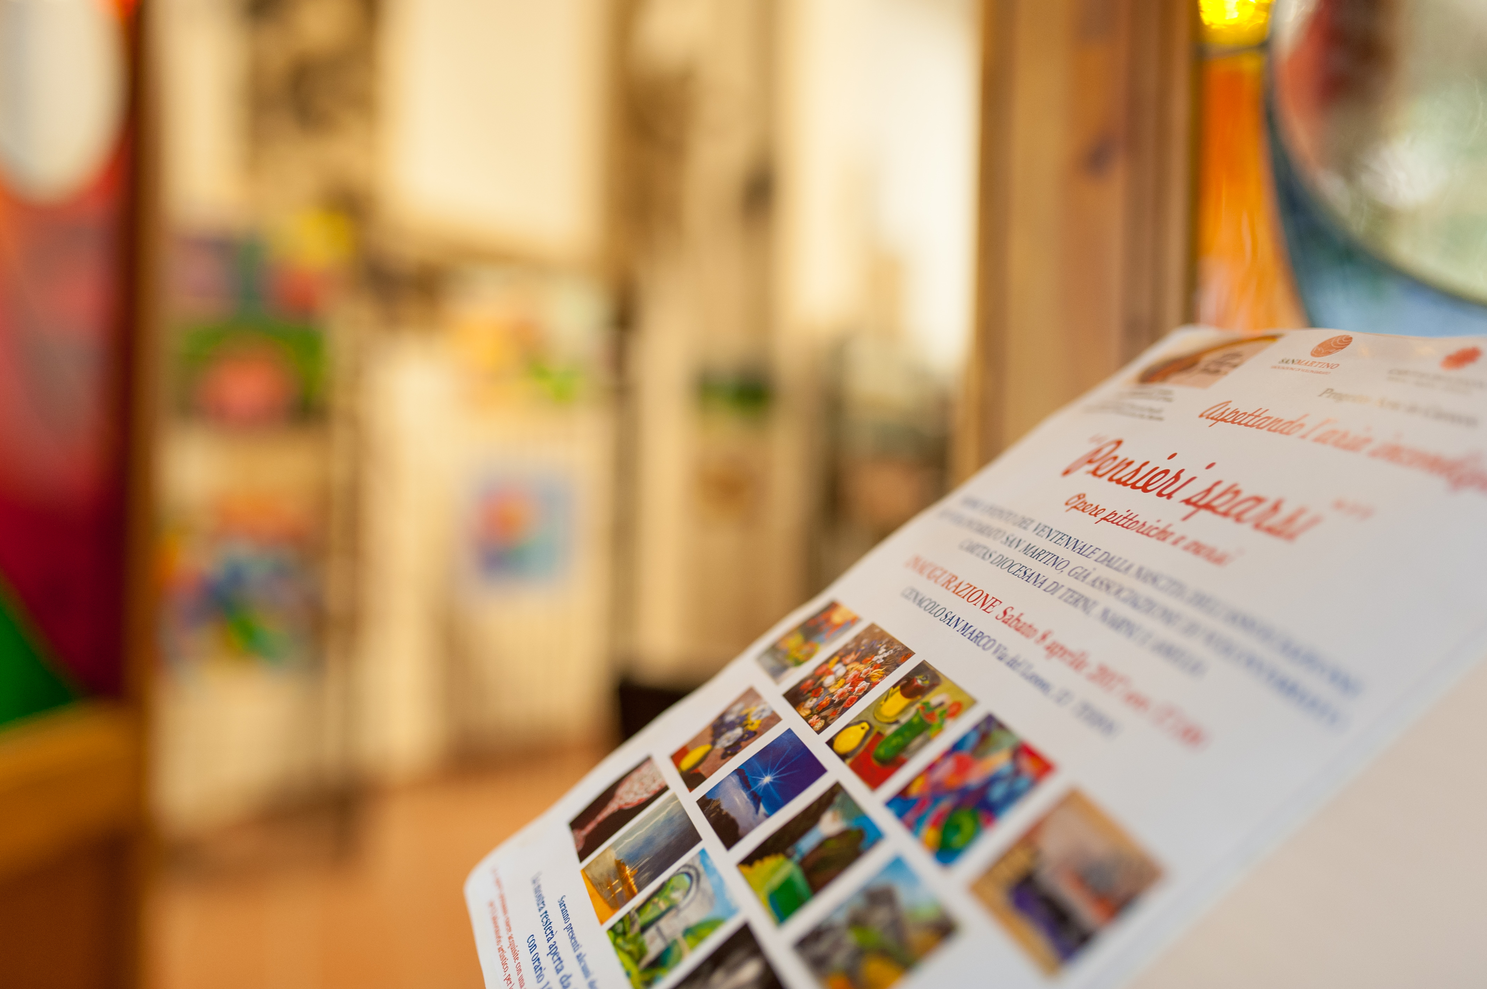
Mostra delle opere pittoriche e versi dei detenuti partecipanti al Progetto Arte in Carcere, inaugurata il giorno 8 APRILE 2017 presso CENACOLO SAN MARCO

2. “EL TEMPO, LA MUERTE, EL AMOR”
Evento internazionale, promosso Enredadas Italia 2017, al fine di favorire la conoscenza attraverso l’Arte svolto dal 21 al 28 maggio 2017 presso Auditorium di San Domenico in Narni con il Patrocinio dell'UNESCO, del COMUNE DI NARNI e del LIONS CLUB NARNI.
L’Associazione ha partecipato con alcune opere dei detenuti del Progetto Arte in Carcere.

3. MOSTRA ITINERANTE XX VOLTE SAN MARTINO

Inaugurata, con la presenza del Vescovo Padre Giuseppe Piemontese, il 26 Maggio 2017 presso la Parrocchia San Giovanni Bosco di Terni.

Attualmente giunta alla 23^ tappa. La mostra non solo ha toccato molte delle Parrocchie e la Cattedrale della città di Terni, ma si è estesa anche al territorio amerino (con esposizione presso il Comune di Lugnano in Teverina, nella Chiesa di San Francesco in Amelia, nel Santuario della Madonna del Ponte e nella Cattedrale di Narni, nella Parrocchia di Nera Montoro), nonché a Piediluco e San Gemini. Visto il numero di adesioni, l’esposizione si estenderà sino al mese di Maggio 2018.
La mostra si è inoltre arricchita nei suoi pannelli con l’inserimento degli eventi e dei progetti promossi nel corso del 2017.

In concomitanza di una delle tappe, presso la Parrocchia del Sacro Cuore Immacolato di Maria in Campomicciolo, si è svolto il 20 giugno 2017 il convegno “Il fenomeno migratorio nella città di Terni. Una lunga storia di accoglienza”

- MOSTRA “MIGRANTI, LA SFIDA DELL’INCONTRO”

Inaugurata il giorno 9 giugno 2017 presso la sede del Dipartimento di Economia in Terni.
La Mostra realizzata per la XXXVII edizione del Meeting per l’amicizia fra i popoli, con il patrocinio della Fondazione Migrantes è rimasta esposta presso il Dipartimento di Economia e successivamente presso i locali della Basilica di San Valentino, sino al 18 giugno 2017.

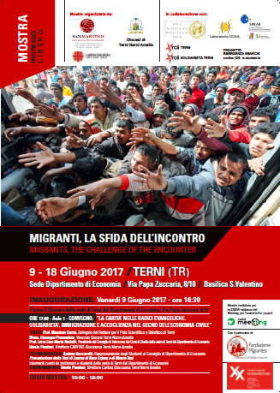
In occasione dell’inaugurazione è stato realizzato il convegno: “La carità nelle radici evangeliche.
Solidarietà, immigrazione e accoglienza nel segno dell’economia civile”, che ha visto tra i relatori anch il ns. Vescoco Padre Piemontese.

- INAUGURAZIONE DEL CENTRO MINORI STRANIERI NON ACCOMPAGNATI
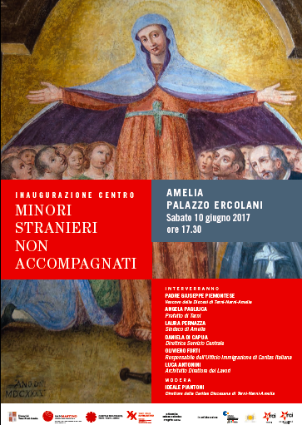
Il centro MSNA è stato inaugurato presso Palazzo Ercolani, il giorno 10 giugno 2017 alla presenza del Vescovo, di rappresentante del Servizio Centrale, della Caritas Italiana e del Sindaco di Amelia

6. SCONFINATI
Nell’ambito delle attività volte alla sensibilizzazione sulle tematiche inerenti la migrazione, quest’anno l’associazione ha promosso l’iniziativa “Sconfinati” in collaborazione con la Diocesi, la Caritas di Terni-Narni-Amelia e la Caritas Ambrosiana quest’ultima ideatrice del progetto itinerante.

Sconfinati è giunto a Terni nel mese di Novembre e l’iniziativa è stata aperta al pubblico dal 9 al 18 novembre 2017, presso la tensostruttura allestita in Piazza della Repubblica, centrale piazza del centro cittadino. All’inaugurazione svolta il giorno Giovedì 9 Novembre alle ore 10.30, hanno partecipato anche il neo prefetto Paolo De Biagi, il sindaco Leopoldo Di Girolamo, il Vescovo Mons. Giuseppe Piemontese, il maggiore Giuseppe Nardò, il Direttore della Caritas Diocesana di Terni-Narni-Amelia Ideale Piantoni e il presidente dell’Associazione di Volontariato San Martino Francesco Venturini.
Sono stati oltre 300 i visitatori che hanno partecipato attivamente all’iniziativa entrando nella tensostruttura e provando l’esperienza del viaggio. Sconfinati essendo stato realizzato in una delle principali piazze ha permesso anche di coinvolgere la comunità locale, di dare informazioni e sensibilizzare attraverso approfondimenti sul tema della migrazione grazie alla presenza di operatori specializzati dei nostri progetti SPRAR ed Emergenza Sbarchi. Si è quindi riscontrato notevole interesse da parte di tutti coloro che si sono fermati alla struttura, anche senza partecipare alla simulazione, verso il tema mostrando l’esigenza di capire di più e meglio il fenomeno migratorio.

Ci piace sottolineare come l’iniziativa ha permesso di coinvolgere anche giovani di alcuni istituti scolastici cittadini, dei gruppi scout, della Pastorale Giovanile, nonché famiglie, che hanno sperimento direttamente una millesima parte di quel che sente un migrante, partecipando a questo percorso esperienziale e lasciando delle testimonianze scritte delle emozioni provate e di quanto si può andare oltre abbracciando anche solo nell’immaginario le migliaia di persone che migrano dalle loro terre.

